用浮的材料造船（教学设计）
虞芳子
一、课标分析
课程标准是我们课程开展的依据，《用浮的材料造船》选自于教科版小学科学五年级下第二章《船的研究》第二课。本课的跨学科概念、核心概念、学习内容及要求梳理如下：
跨学科概念 | 核心概念 | 学习内容 | 内容要求 | 学业要求
结构与功能 | 1.物质的结构与性质 | 1.1物质具有一定的特性与功能 | ①观察常见材料在水中的沉浮现象，说出他们的主要用途。 | ①能说明常见材料在水中的沉浮现象。  ②能比较和分析常见材料在水中的沉浮现象。
结构与功能 | 13.工程设计与物化 | 13.1工程需要定义和界定 | ①定义简单工程问题，包括材料、时间或成本等限制条件，提出验收标准。 | ①能提出满足一定限制条件的简单工程问题，知道验收标准，了解设计方案中各种因素间的关系。  ②能基于所学科学知识，应用创造性思维的基本方法提出多种设计方案，基于批判性思维评价并优化设计方案。  ③能制作实物模型，并基于证据改进实物模型的设计和制作。  ④乐于尝试多种设计方案，初步具有质疑、创新的态度；知道技术与工程需要事实求是，能如实记录相关信息和正确对待作品的缺陷。
结构与功能 | 13.工程设计与物化 | 13.2工程的关键是设计 | ②利用示意图、影像、文字或实物等多种方式，阐明自己的创意，初步认识设计方案中各影响因素间的关系。  ③基于有说服力的论证，认同或质疑某些设计方案，并初步判断其可行性和合理性。
结构与功能 | 13.工程设计与物化 | 13.3工程是设计方案物化的结果 | ④利用工具制作简单的实物模型，根据实际反馈结果进行改进并展示。

二、教材分析
1.单元分析
本单元以船的材料、结构、动力等发展演变过程中的重要节点为内容，引导学生在认识、设计、制作船的实践活动中，初步感知浮力，体验生产生活需求对科学技术发展的推动作用；以船的演化史为线索，引导学生认识船只经历了“浮的材料——沉的材料”“自然动力——机械动力”等发展历程；结合这些发展演化过程中的节点展开设计与制作船的动手实践活动，让学生深入体验人类为了提升船只的载重量、稳定性、动力性能，对船的材料、内外部构造、动力装置等进行的不断改进和发明。
根据课程标准的要求，小学阶段不再强调“浮力”概念，也不再具体研究浮力、重力与物体沉浮的关系。因此本单元将重点引导学生运用技术与工程的思想和方法，在情景化、真实化的实践活动中体验社会需求转化为一个个具体的工程技术问题的过程。促使学生通过设计、制作、测试与改进等过程，运用科学、数学、技术与工程等学习方式，在优化工程模型中发展动手能力，积累解决问题的方法和经验，丰富科学概念的内涵和外延。
采取整合度更高的大单元教学是将大概念融入课堂教学实践，落实学科素养的关键路径。大单元教学就是教师在对教材内容进行整体分析后，确定单元目标和学科大概念，接着以大概念为统领，对学习内容进行整体规划和设计，将单元内容用特定的方法和逻辑线索组织起来，对原本分散在单课时的学科知识和学习活动进行有机的统整，让学习更具有系统性和完整性。
本单元以船的发展史为逻辑线索，利用大项目构建、小项目推进，展示了一个产品从产生到发展的完整过程。以大单元的教学理念将教材进行了重新梳理，设计了“超级造船师”的项目式学习体系，以成为一名“超级造船师”为核心任务，以走近船的历史（第1课）、探索船的知识（第2-5课）和尝试船的建造（第6-7课）为子任务。为了完成本单元的核心任务，学生需要不断的挑战各个子任务，了解船的历史、探究船的材料、增加船的载重量、认识船的动力系统和设计、制作、测试、完善一艘船。这一系列的实践活动，能够让学生在真实问题情境中运用科学思维和方法持续探究，做思结合，建立科学观念，发展科学素养。主要知识框架梳理如下：

2.本课分析
《用浮的材料造船》选自于教科版小学科学五年级下第二章《船的研究》第二课。本节课由“聚焦、探索、研讨和拓展”四个部分组成，是一个密切关联的整体。从教材设计角度上看，纵向出发，学生在经过三、四年级和本单元的起始课《船的历史》的科学知识学习后，他们已能初步根据教师提供的材料及任务的要求，进行简单的设计、制作、测试和改进一个项目，并且知道了把船的船体增宽，船首设计成流线型等可以增加船的稳定性，减小船的阻力，有利于船的航行，为我们本课的学习做了铺垫。同时，通过本课的研究，学生自主探究用浮的材料造船，并认识到改变相应结构对船的功能的影响；根据设计目标，对制作的竹筏或木排的性能进行测评，并不断改进结构，提高船的载重量和稳定性。为本单元的整体目标——让学生选择材料，设计和制作一艘符合一定性能标准的小船，提供了更多的知识储备，实现了单元教学目标的任务。
三、学情分析
站在学生的角度，横向来看，五年级的学生好奇心强，喜欢在做中学，而且他们已经具备了一定的动手操作能力，通过前面的学习和已有知识经验，学生对船的形状、结构、性能等已有初步了解，但是他们对于工程设计过程的认知还比较模糊，还意识不到造船技术的进步是人类依据生产生活的需求的智慧结晶，仍然需要进行有效的活动探究来构建科学概念，激发学生情感价值观，不断通过动手探究，思维辩证更新知识库。

四、教学目标：
1.科学观念
①可以用浮的材料可以造船，通过改变材料的结构可以改变船的载重量和稳定性。
②知道人类生产生活的需求推动了造船技术的进步。
2.科学思维
通过经历工程与技术的过程，培养观察、分析、综合、比较的科学思维和发现问题、解决问题的工程思维。
3.探究实践
通过小组合作学习，经历设计与制作竹筏或木排模型的工程制造过程，探究结构与功能的关系，培养发现问题、解决问题的科学探究能力。
4.态度责任
通过完成设计和制作竹筏或木排的任务，感受船的技术革新对人类社会发展带来的深远影响和变化，发展科学创新精神。
五、教学重难点
1.重点：通过设计、制作和测试竹筏或木排模型，认识船的结构与载重量和稳定性的关系。
2.难点：能根据测试的结果，对竹筏或木排提出改进措施。

六、教学过程
教学环节 | 教师活动 | 学生活动 | 设计意图
聚焦问题 | 【创设情境】同学们，明朝时期，郑和在某次外出巡视时，在一座小岛上发现了4箱宝藏，他想一次性将这4箱宝藏运输回朝廷，他应该怎么办呢？  【提问】那这艘船要符合哪些要求才能帮助郑和成功运回宝藏？  【总结】①牢固、不散架②能稳定的浮在水面上、不易翻船③至少承载4箱宝藏  【提问】郑和可以在小岛上找什么材料来造船呢？  【提问】为什么可以用竹子木头来造船？  【小结】可以用浮的材料造船。  【提问】一根竹子和一根木头能帮助郑和运回宝藏吗？  【演示】将一根竹子和一根木棍放进水中，并尝试载一个螺母（一个螺母代表一箱宝藏）。  【提问】为什么一根竹子一根木头不能帮郑和运回宝藏？  【提问】那怎么才能帮郑和运回宝藏呢？ | 【预设】可以造一艘船。  【预设】不容易翻船；能载4箱宝藏；不容易散架……  【思考】竹子、木头  【思考】竹子、木头能够浮在水面上。  【思考】发现一根竹子和一根木头能浮在水面上，但是一根竹子和一根木棍面积太小，不能载物。  【预设】一根竹子或木头载重量小、稳定性差。  【思考】思考如何制作一艘稳定性更好、载重量更大的船。 | 创设“帮助郑和运回宝藏的情境”，激发学生的学习兴趣。  展示一根木头和一根竹子载重量小、稳定性差的问题，激发学生做一艘载稳定性更好、重量更大的船。
工程设计 | 一、造船设计  【引导】请同学们通过小组讨论，用“图文结合”的方式将你们的想法画在造船手册上，时间4分钟。  【展示】用投屏软件展示学生的设计图。  【提问】很多小组都采用“多根”竹子或木棍进行造船，为什么要用“多根”呢？  【提问】我们用更多浮的材料，把船做得更大、更宽，真的能提高船的载重量、稳定性吗？我们怎么办？  【提问】我看有的小组有一个这样的结构，这是用来干嘛的？  【讲授】郑和在这座小岛上找到了一些树藤进行捆绑，老师也给大家带来了一些橡皮筋、绳子进行捆绑。  【展示】并且老师这里给同学们提供了两种捆绑方式作为参考，你也可以利用自己更好的方式经行捆绑。  二、制作与测试  【讲授】接下来我们就进入制作与测试环节，这里老师有几点提醒：①先修改设计图，再制作和测试，时间为13分钟。②制作与设计图必须保持一致。③按要求进行测试，并在造船手册上记录测试结果记录测试结果。（测试时我们要逐一放置螺母，轻轻放、均匀放。如果小船侧翻或下沉则超出了最大载重量。）④测试完后组长将测试结果写到班级记录单上。 | 【设计】通过小组合作，画出设计图。  【预设】“多根”可以使船变得更大、更宽，更大更宽的船可以提高载重量和稳定性。  【预设】制作出来试一试。  【回答】用绳子和橡皮筋可以使小船更牢固、不散架。  【听讲】了解造船的材料。  【观看】观看老师提供的两种捆绑方式，了解常见的两种捆绑方式。  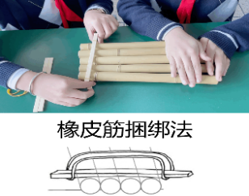  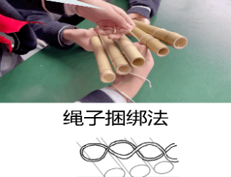  【制作】按照自己组的设计图制作小船。  【测试】对小船进行测试，测试小船是否牢固、不散架，是否能稳定的浮在水面上、不易侧翻，最大载重量是多少。测试结束后组长将测试结果写到班级记录单上。 | 通过小组合作学习，学生经历设计、制作和测试竹筏或木排模型的工程制造过程，能让学生感受到把船做得更大、更宽，可以提高船的载重量和稳定性，初步建立结构与功能的关系。感受到竹筏或木排的优点和不足，为后面的交流研讨埋下伏笔。同时能培养学生发现问题、解决问题的科学探究能力，  提高学生的创新意识和动手能力。
成果展示 | 【展示】展示班级记录单。  【讲授】首先恭喜同学们都成功的帮助郑和运回了宝藏，完成了这次的寻宝之旅。  【提问】刚才我们发现一根木头、一根竹子并不能帮助杰克船长运回宝藏，为什么你们的小船就可以呢？  【总结】看来我们用更多浮的材料把船做得更大、更宽确实能提高船的载重量、稳定性。  【提问】那同学们，在现实生活中，我们造船都是材料用的越多越好吗？  【总结】我们除了考虑船只的载重量、稳定性之外，还要考虑造船的成本等问题，在船只能够满足我们需求的情况下，成本肯定越低越好。比如今天我们有的小组就树立了成本意识、节约意识，用较少的材料就帮助郑和运回了宝藏。  【过渡】我们再来看看大家的测试结果，我们可以发现每个小组的小船载重量有所不同，除了船的大小会影响载重量之外，还有哪些因素会影响它的载重量呢？我们先来观察一下他们的小船。  【提问】为什么大家的小船载重量不同？  【总结】看来小船的大小不一样、材料不一样、捆绑方式不一样、形状不一样，都会影响船的载重量。因此，我们改变船的结构，它的功能也会随之改变。 | 【思考】我们的小船用了更多的木头和竹子，把船做得更大更宽了，浮力更大。  【思考】不是，还要考虑成本问题。  【观察】观察每个小组的小船，找不同小船结构上的不同。  【预设】小船的形状不同，材料不同，材料的数量不同，捆绑方式不同…… | 通过成果展示以及交流讨论，能启发学生认识到船的结构与载重量和稳定性的关系，进一步培养学生的实证意识、建立结构决定功能的跨学科概念。
反思改进 | 【过渡】其实我们今天做的小船在生活中也能找到原型，它叫作竹筏或木排。  【提问】那我们做的竹筏或木筏还有哪些缺点？可以怎样改进。  【过渡】在现实生活中，我们人类也没有停止对船进行不断改进的脚步。  【提问】比如明代福船，同样是由木头做的船，它又有了哪些新的结构，新的功能？  【讲授】看来我们的明代福船又出现了一些更复杂的结构，可以满足我们更加复杂的功能需求。  【小结】我们再回过头看看我们的造船过程。第一步是明确问题，第二步是设计，第三步是制作，第四步是测试，最后我们要反思与改进。那我们只经历一次的设计、制作、测试就能造船一艘完美的船了吗？我们往往需要经历很多次这样的过程，不断地修改设计图，当然在制作、测试时遇到困难也可以先修改设计图，通过很多次这样的过程，我们小船的功能才会越来越完善越好越强大。 | 【观看】观看生活中竹筏和木排的图片。  【交流讨论】讨论竹筏或木排的缺点，并提出改进的方法。  【观看】观看明代福船的视频，了解它的结构和功能。  【拓展】利用课后时间继续改进自己组的竹筏或木排。 | 通过对竹筏或木排的改进活动，能培养学生发现问题、解决问题的能力，激发学生的创新思维。通过观察明代福船特点的活动，可以让学生意识到，生产生活的需求推动了造船技术的进步，各种产品的诞生都是人们智慧的结晶，进一步提升学生的情感态度价值观。

七、板书设计
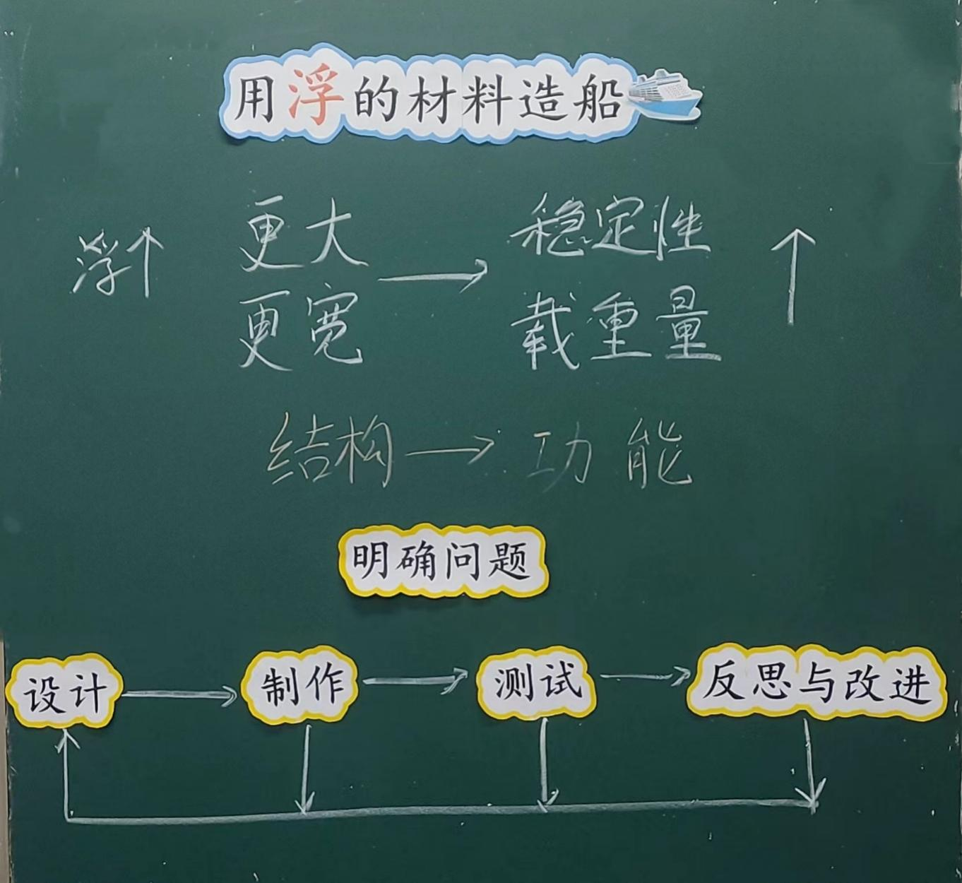

八、附件
1.班级记录单
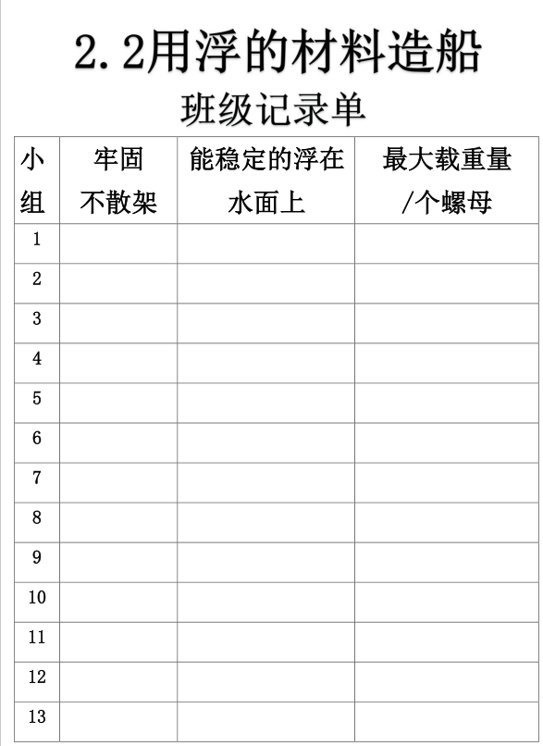
2.造船手册
